Manual técnico Shopping Jack



Mike Alejandro Montealegre Oviedo

Orlando Mora Acosta

Alison Natalia Becerra Cucunuba

Juan David Villamil Rodríguez

Andrés Camilo Marín Santana

Juan Carlos Supelano Velasquez

Manuel Santiago Galindo Bernal



Bogotá D.C

Servicio Nacional de Aprendizaje SENA

Análisis y desarrollo de sistemas de información

Graciela Vargas

Ficha: 2468763

Centro electricidad electrónica y telecomunicaciones

**CONTENIDO**

Tabla de contenido

**Objetivo General** **4**

Alcance **4**

Requerimientos Tecnicos **5**

Herramientas utilizadas para el desarrollo **5**

Requisitos funcionales y no funcionales. **6**

Instalación. **14**

Configuración **22**

Diseño De Arquitectura **23**

Desarrollo **41**

Privilegios de Usuarios **46**

# 

# Objetivo General

Este documento se ha realizado con el fin de evidenciar cómo fue creado y diseñado el sistema para la empresa Shopping Jack, al igual que mostrar referencias y parámetros para interactuar, actualizar y/o darle un mantenimiento adecuado en caso de un error presentado en el sistema.

Se ha elaborado con el propósito de instruir al lector de cómo fue creado el sistema, su proceso de instalación, código, fuente, etc.

1.1 Objetivos Específicos

* Guía de instalación del sistema.
* Requisitos necesarios para la ejecución del sistema.
* Describir la simbología.
* Mostrar el código fuente para modificaciones futuras.

# Alcance

Este documento va dirigido a: Programador y técnicos.

Conocimientos básicos en: programación de software y bases de datos.

# Requerimientos Tecnicos

***Software***

* Navegador web: Mozilla firefox u google chrome.
* MySQL (gestor de base de datos).
* Servidor Xampp o Wampserver
* Visual Studio (Desarrollo de código y diseño).

***Hardware***

* Una computadora en buen estado “Portatil o escritorio”.
* Acceso a internet.

3.1 Requerimientos Mínimos de Hardware

* Procesador: Intel core i5
* Memoria RAM: 8 G
* Disco duro: 1TB

3.2 Requerimientos Mínimos de Software

Sistema operativo: Windows

# Herramientas utilizadas para el desarrollo

* Navegador web: Mozilla firefox u google chrome.
* MySQL (gestor de base de datos).
* Servidor Xampp o Wampserver.
* Visual Studio (Desarrollo de código y diseño).

# Requisitos funcionales y no funcionales.

5.1 Requisitos Funcionales.

* Registrar los usuarios

El sistema permitirá que el administrador pueda crear nuevos usuarios

El administrador tendrá el poder de crear un nuevo usuario por cada empleado de Shopping Jack.

*Requerimiento NO funciona*l

* RNF01: Interfaz del Sistema
* RNF02: Ayuda de uso del sistema
* RNF03: Rendimiento
* RNF04: Mantenimiento
* RNF05: Alta Capacidad de almacenamiento
* Bloqueo de usuario

El sistema le permitirá al administrador suspender la cuenta de un usuario.

Si el usuario hace un mal uso del sistema éste será suspendido por el administrador.

*Requerimiento NO funcional*

* RNF01: Interfaz del Sistema
* RNF03: Rendimiento
* RNF04: Mantenimiento
* RNF05: Alta Capacidad de almacenamiento
* Autenticación de usuario

El sistema deberá autenticar la información registrada por el usuario para dar acceso al sistema

El usuario registra su información dependiendo su rol.

*Requerimiento NO funcional*

* + RNF01: Interfaz del Sistema
  + RNF03: Rendimiento
  + RNF04: Mantenimiento
  + RNF05: Alta Capacidad de almacenamiento
* Iniciar sesión

El administrador y Jefe de bodega tendrán que iniciar sesión para tener

acceso al sistema.

El sistema debe autenticar el acceso a los usuarios para poder ingresar.

*Requerimiento NO funcional*

* + RNF01: Interfaz del Sistema
  + RNF02: Ayuda de uso del sistema
  + RNF03: Rendimiento
  + RNF04: Mantenimiento
* Recuperar Contraseña

Si el usuario olvida su contraseña el sistema permitirá restablecerla.

Cuando el usuario olvide su contraseña, mediante un proceso de “restablecer contraseña” se le permitirá crear una nueva contraseña.

*Requerimiento NO funcional*

* + RNF01: Interfaz del Sistema
  + RNF03: Rendimiento
  + RNF04: Mantenimiento
  + RNF05: Alta Capacidad de almacenamiento
* Gestión inventario de productos

El administrador y Jefe de bodega podrán gestionar los productos en el sistema.

El sistema permitirá gestionar categorías, un reporte de productos, actualización de stock y eliminar un producto.

*Requerimiento NO funcional*

* + RNF01: Interfaz Del Sistema
  + RNF02: Ayuda de uso del sistema
  + RNF03: Rendimiento
  + RNF04: Mantenimiento
  + RNF05: Alta Capacidad de almacenamiento
* Gestión de Categorías del Inventario.

El administrador y Jefe de bodega podrán gestionar las categorías de los productos en el inventario.

El sistema deberá permitir que el jefe de bodega y administrador puedan: Crear, Consultar, Actualizar y Eliminar

*Requerimiento NO funcional*

* + RNF01: Interfaz del Sistema
  + RNF02: Ayuda de uso del sistema
  + RNF03: Rendimiento
  + RNF04: Mantenimiento
  + RNF05: Alta Capacidad de almacenamiento
* Gestionar Bodegas

El administrador y Jefe de bodegas podrán hacer la gestión de las bodegas en el sistema.

El sistema permitirá crear bodegas, actualizar información y eliminar bodegas.

*Requerimiento NO funcional*

* + RNF01: Interfaz del Sistema
  + RNF02: Ayuda de uso del sistema
  + RNF03: Rendimiento
  + RNF04: Mantenimiento
  + RNF05: Alta Capacidad de almacenamiento
* Gestionar materia prima

El administrador y Jefe de bodega podrán gestionar la materia prima

El sistema permitirá gestionar las categorías, generar reportes, actualizar la información y eliminar materia prima.

*Requerimiento NO funcional*

* + RNF01: Interfaz del Sistema
  + RNF02: Ayuda de uso del sistema
  + RNF03: Rendimiento
  + RNF04: Mantenimiento
  + RNF05: Alta Capacidad de almacenamiento
* Generar Reporte

El jefe de bodega podrá realizar reportes en el sistema.

El sistema permitirá generar reportes cada vez que el administrador lo requiera.

*Requerimiento NO funcional*

* + RNF01: Interfaz del Sistema
  + RNF02: Ayuda de uso del sistema
  + RNF03: Rendimiento
  + RNF04: Mantenimiento
  + RNF05: Alta Capacidad de almacenamiento
* Cerrar sesión

El administrador y Jefe de bodega podrán cerrar sesión cada que lo

requieran.

El sistema permitirá cerrar la sesión del administrador o jefe de bodega si estos lo requieren.

*Requerimiento NO funcional*

* + RNF01: Interfaz del Sistema
  + RNF02: Ayuda de uso del sistema
  + RNF03: Rendimiento
  + RNF04: Mantenimiento
  + RNF05: Alta Capacidad de almacenamiento

5.2 Requisitos no Funcionales.

* Interfaz de sistema

El sistema presentará una interfaz de usuario sencilla para que sea de fácil manejo a los usuarios del sistema

El sistema debe tener una interfaz de uso intuitiva y sencilla.

* Ayuda de uso del sistema

El sistema deberá tener guías y consejos de ayuda para que los mismos usuarios del sistema se les facilite el trabajo en cuanto al manejo del sistema.

La interfaz debe estar completada con un sistema de ayuda al usuario.

* Rendimiento

El sistema debe tener un alto desempeño a la hora de ejecutar sus funciones.

Al momento de ejecutar una tarea o función, el sistema deberá demostrar un alto grado de rendimiento.

* Mantenimiento

El sistema deberá de tener un manual de instalación y manual de usuario para facilitar los mantenimientos que serán realizados por el administrador.

El sistema ofrecerá información que debe de ser de fácil acceso el cual explique cómo hacerle mantenimiento al sistema de la manera más cómoda para el usuario.

* Alta capacidad de almacenamiento

El sistema deberá tener un almacenamiento extenso para que permita almacenar la información de todos los productos, Usuarios y materia prima. (tanto actuales como próximos)

El almacenamiento del sistema deberá tener la capacidad de contener la información de todos los productos, usuarios, materias primas y deberá permitir registrar nuevos productos, usuarios y materias primas de todo Shopping Jack.

* Colores institucionales

Los colores institucionales de Shopping Jack, son el color morado y fucsia.

Para la interfaz gráfica del sistema, se utilizarán los colores representativos de Shopping Jack.

* Seguridad de la información

Proteccion de informacion

La información de los usuarios debe ser utilizada únicamente para los fines ya establecidos previamente por los usuarios.

* Usabilidad

Facilidad de uso

El sistema se debe usar de manera sencilla para el usuario.

* Desempeño

El sistema debe ser eficiente

El sistema no presentará problemas al momento de ejecutarlo

* Disponibilidad

Cuando el usuario requiera del sistema, este debe estar disponible.

El sistema debe estar disponible el 99,99% de las veces que el usuario necesite accederlo

* Comprensible

Contenido claro y conciso.

La información contenida debe ser comprensible por los usuarios.

# Instalación.

*Figura 1.*

Página de instalador xampp.

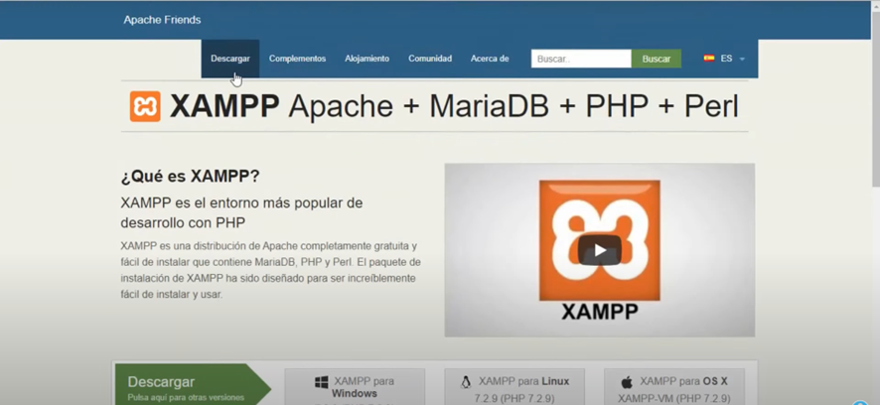

***Nota.*** *En primer lugar buscamos “Xampp” en el buscador de preferencia y damos clic en el primer link.*

***Figura 2.***

Opciones de para Windows.

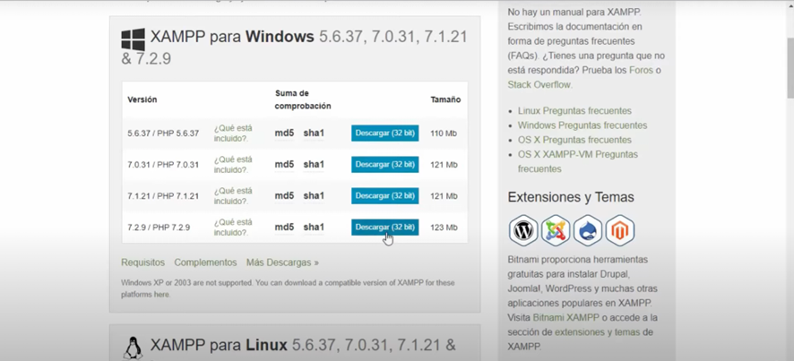

***Nota.*** *Elegir la versión del sistema operativo con su respectiva versión de descarga.*

***Figura 3.***

Finaliza la descarga.

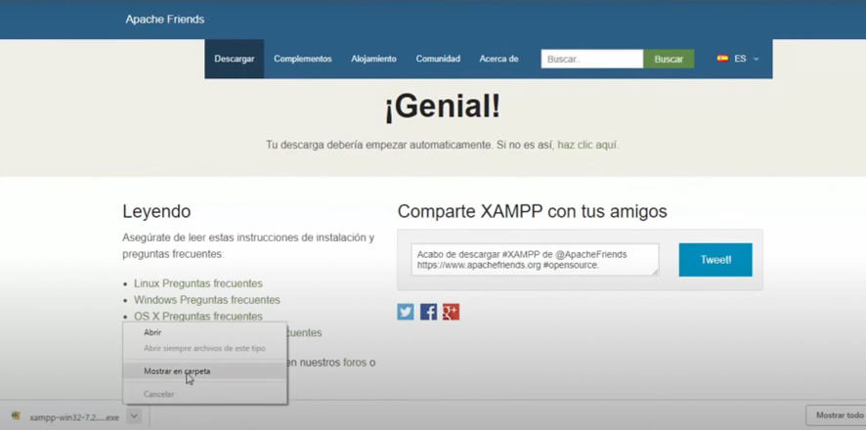

***Nota.*** *Una vez descargada la versión necesaria le damos abrir al archivo y lo ejecutamos como administrador.*

***Figura 4.***

Muestra opciones en la barra.

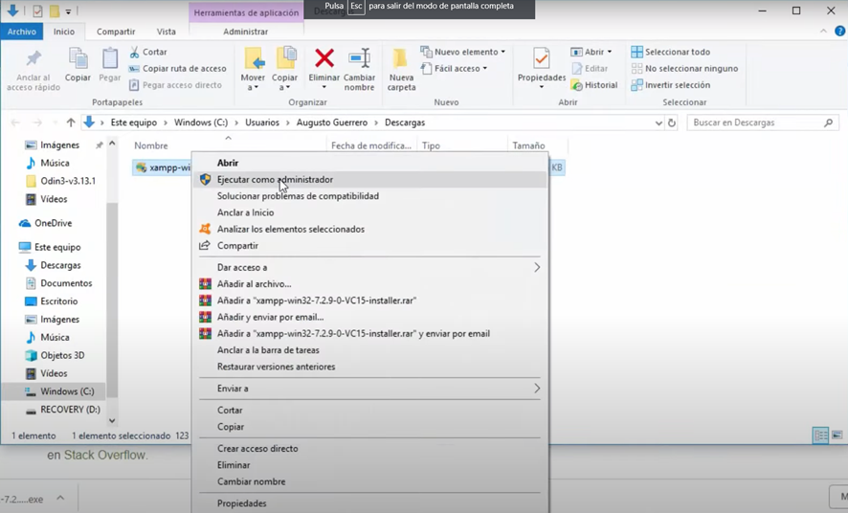

***Nota.*** *Se ejecuta como administrador.*

**Figura 5.**

Aceptar descarga.

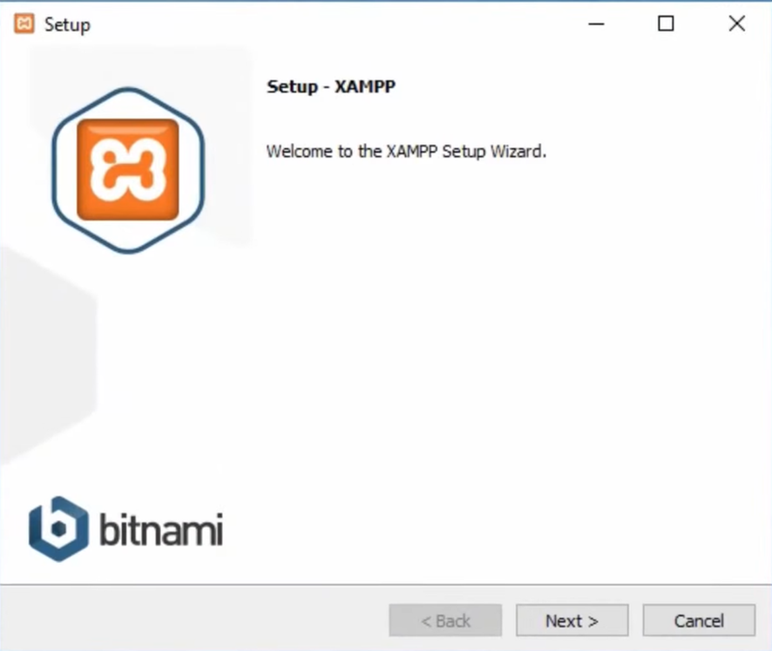

***Nota.*** *Una vez haya abierto el programa le vamos a seleccionar en “next”.*

**Figura 6.**

Opciones de los servidores.

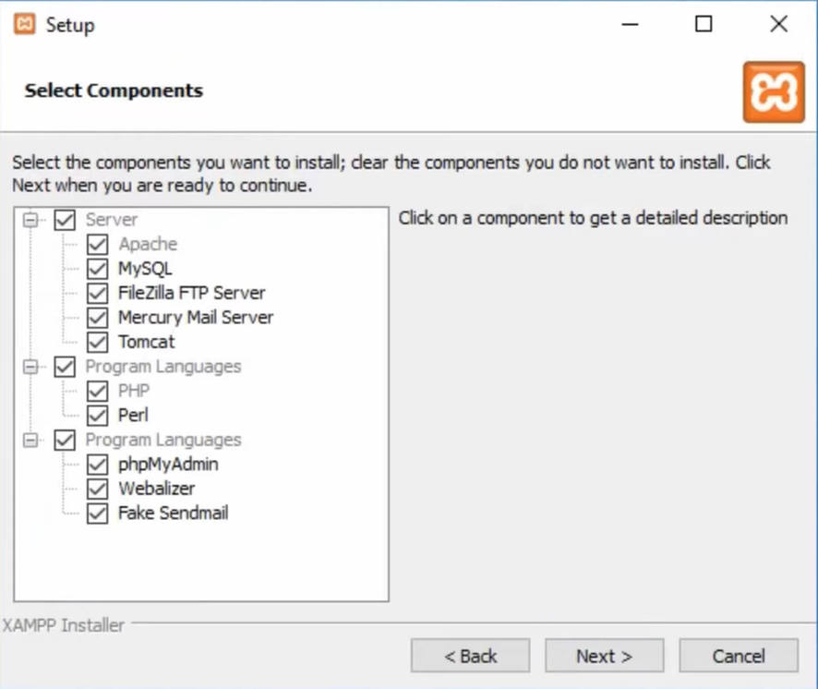

***Nota.*** *Escogemos los servicios que queramos como lo son, MySQL,phpMyAdmin como principales.*

**Figura 7.**

Seleccionar carpeta para la descarga.

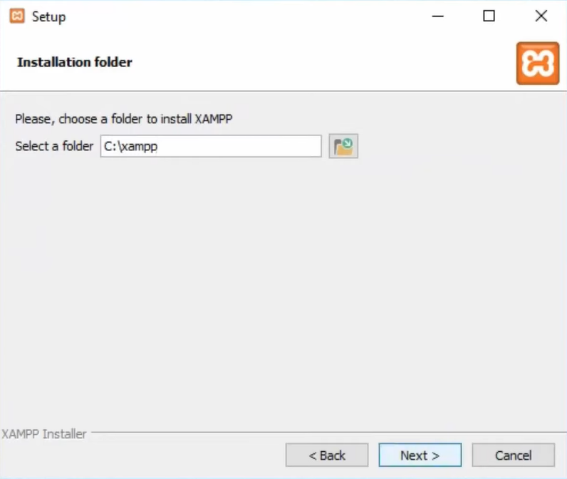

***Nota.*** *Seleccionamos la ubicación de la carpeta “xampp” que se creará con la instalación.*

**Figura 8.**

Aceptamos términos de condiciones.

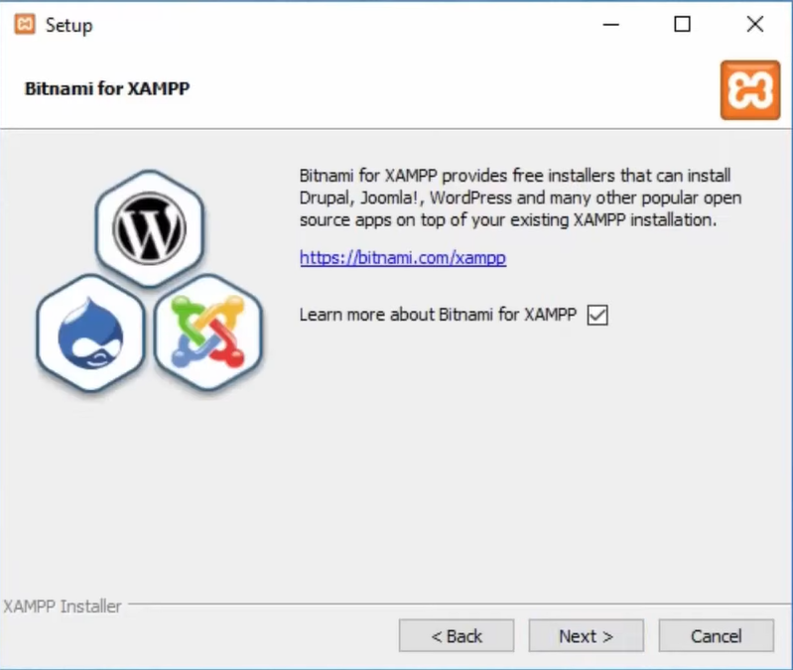

***Nota.*** *Le damos clic en “next”.*

**Figura 9.**

Aceptamos términos de condiciones.

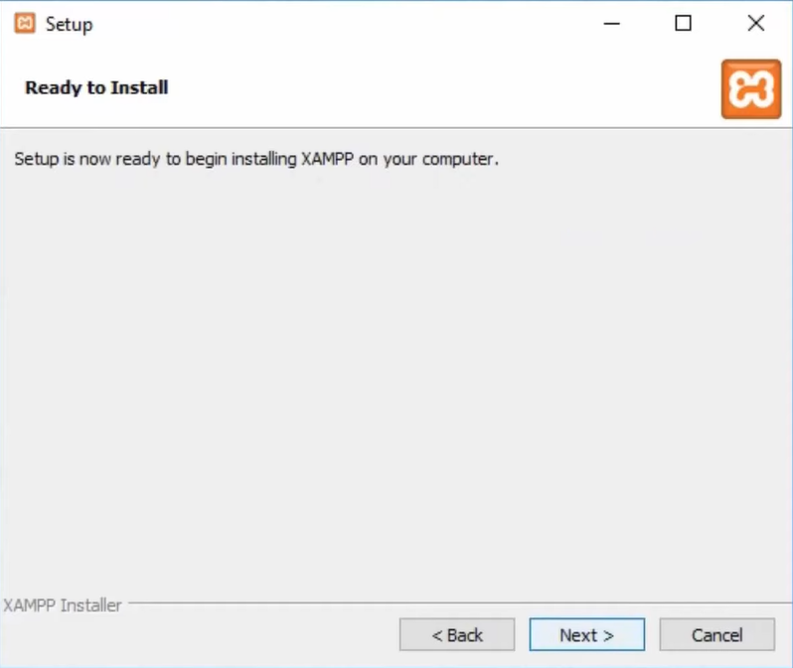

***Nota.*** *Procedemos a seleccionar “next” para que empiece la instalación.*

**Figura 10.**

Cargando la instalación.

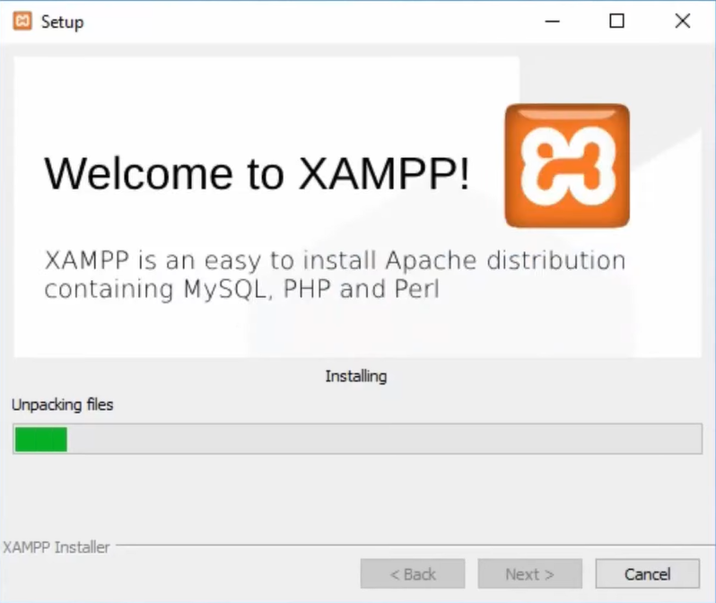

***Nota.*** *Al completarse la instalación, seleccionamos “finish”.*

**Figura 11.**

Aceptar la finalización de la instalación.

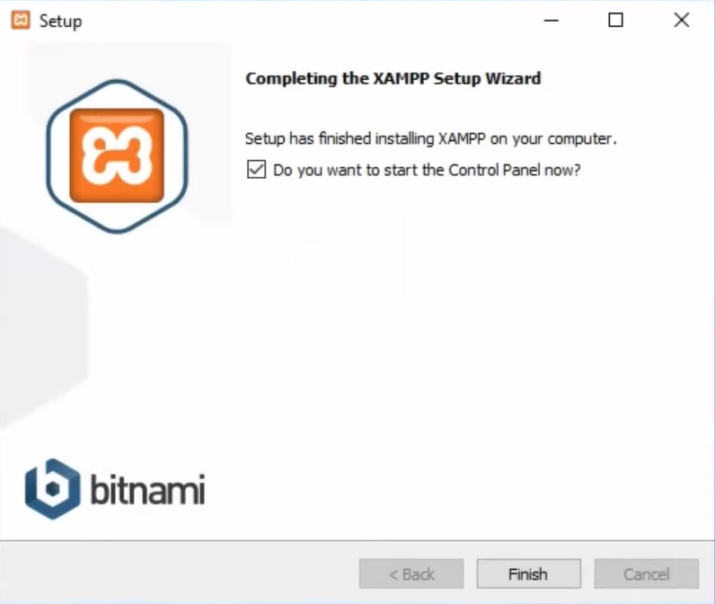

***Nota.*** *Al finalizar la instalación dar clic en Finish.*

**Figura 12.**

Buscar en la computadora la aplicación “Xampp”.

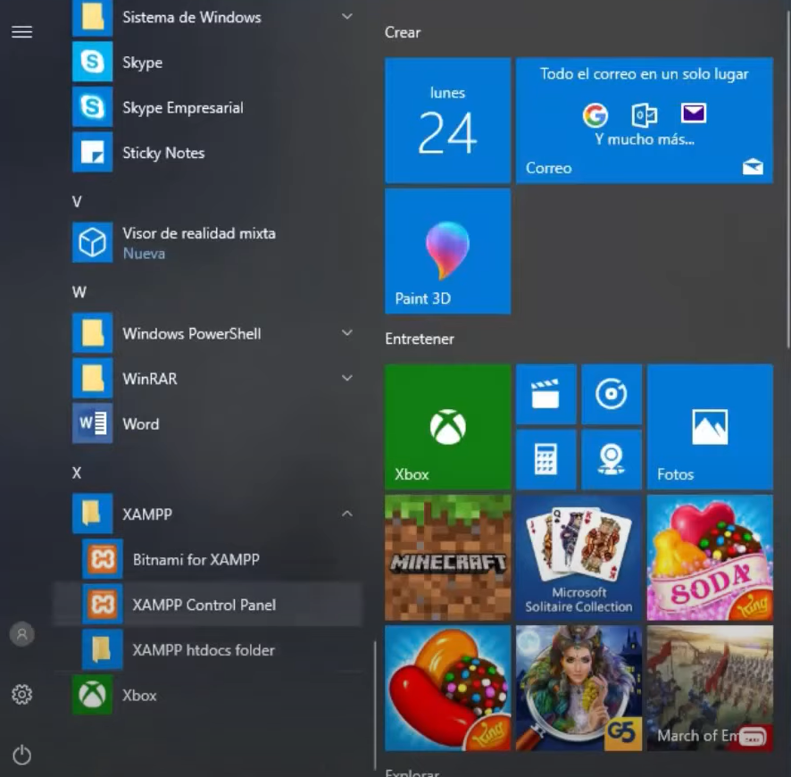

***Nota.*** *Buscamos “XAMPP control panel” en el sistema operativo.*

**Figura 13.**

Idioma para la aplicación.

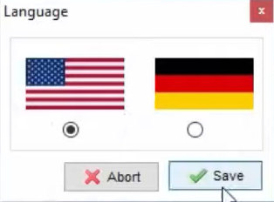

***Nota.*** *Seleccionamos el idioma de preferencia.*

**Figura 14.**

Pestaña para activar los servidores.

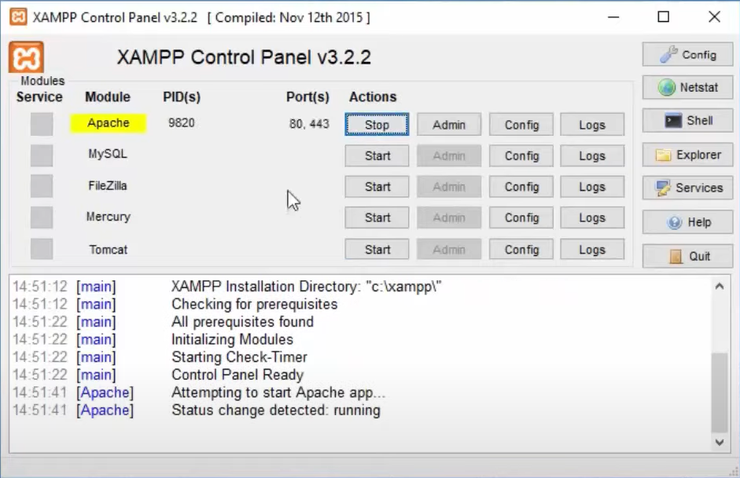

***Nota.*** *Activamos las opciones de Apache y MySQL.*

**Figura 15.**

IngresarUrl de localhost.

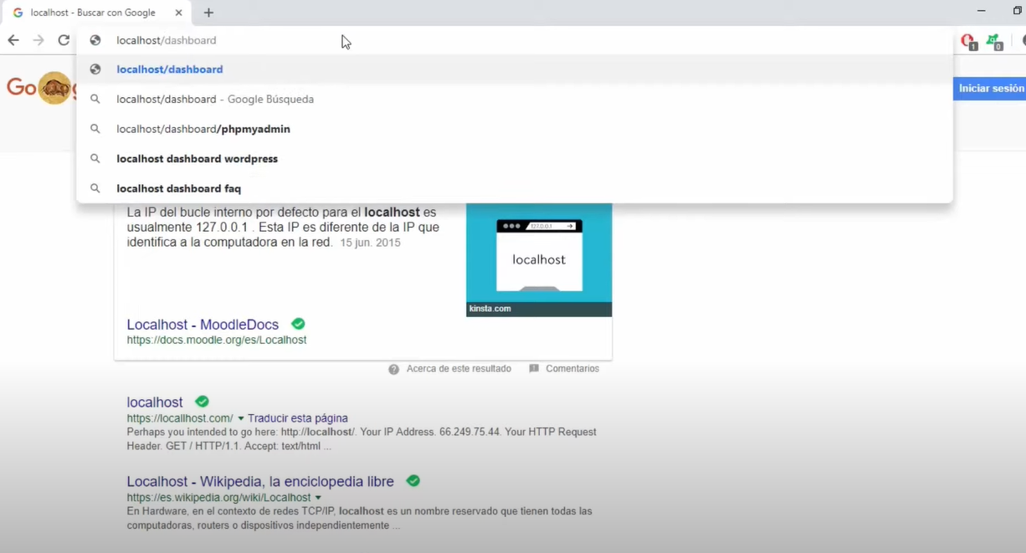

***Nota.*** *Por último, buscamos “localhost” en el navegador, o seleccionamos “Admin” en la tarea de Apache en el panel de control.*

# Configuración

No existe una configuración general para el sistema, pues este ya viene con una configuración y los comandos y símbolos son de fácil entendimiento para el programador o usuario del sistema.

# Diseño De Arquitectura

**Figura 16.**

Diagrama de Clases.

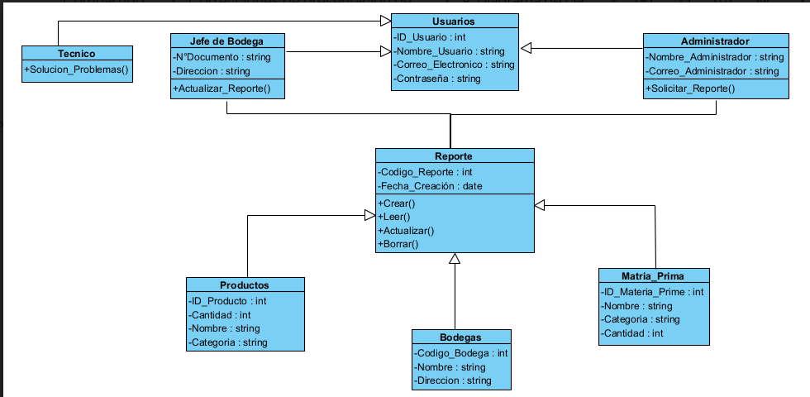

***Nota.*** *Demostración del diagrama de clases dependiendo de la estructura del aplicativo Shopping Jack.*

**Figura 17.**

Diagrama de comunicación.

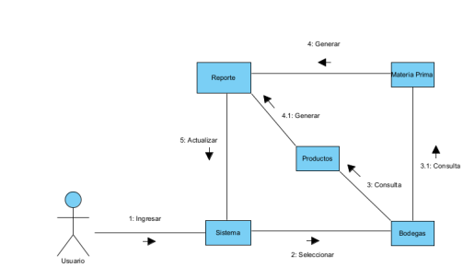

***Nota.*** *Demostración del diagrama de comunicación, dependiendo de la estructura del aplicativo Shopping Jack.*

**Figura 18.**

Diagrama de Secuencia.

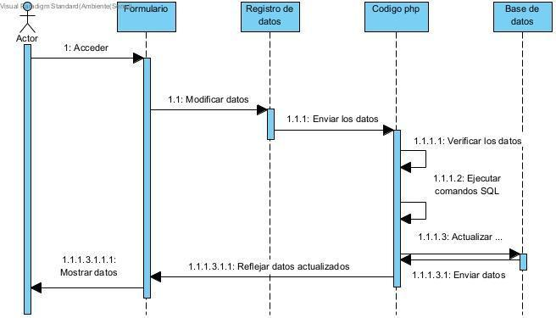

***Nota.*** *Demostración del diagrama de clases dependiendo de la estructura del aplicativo Shopping Jack.*

**Figura 19.**

Diagrama de Flujo de procesos, BPMN.

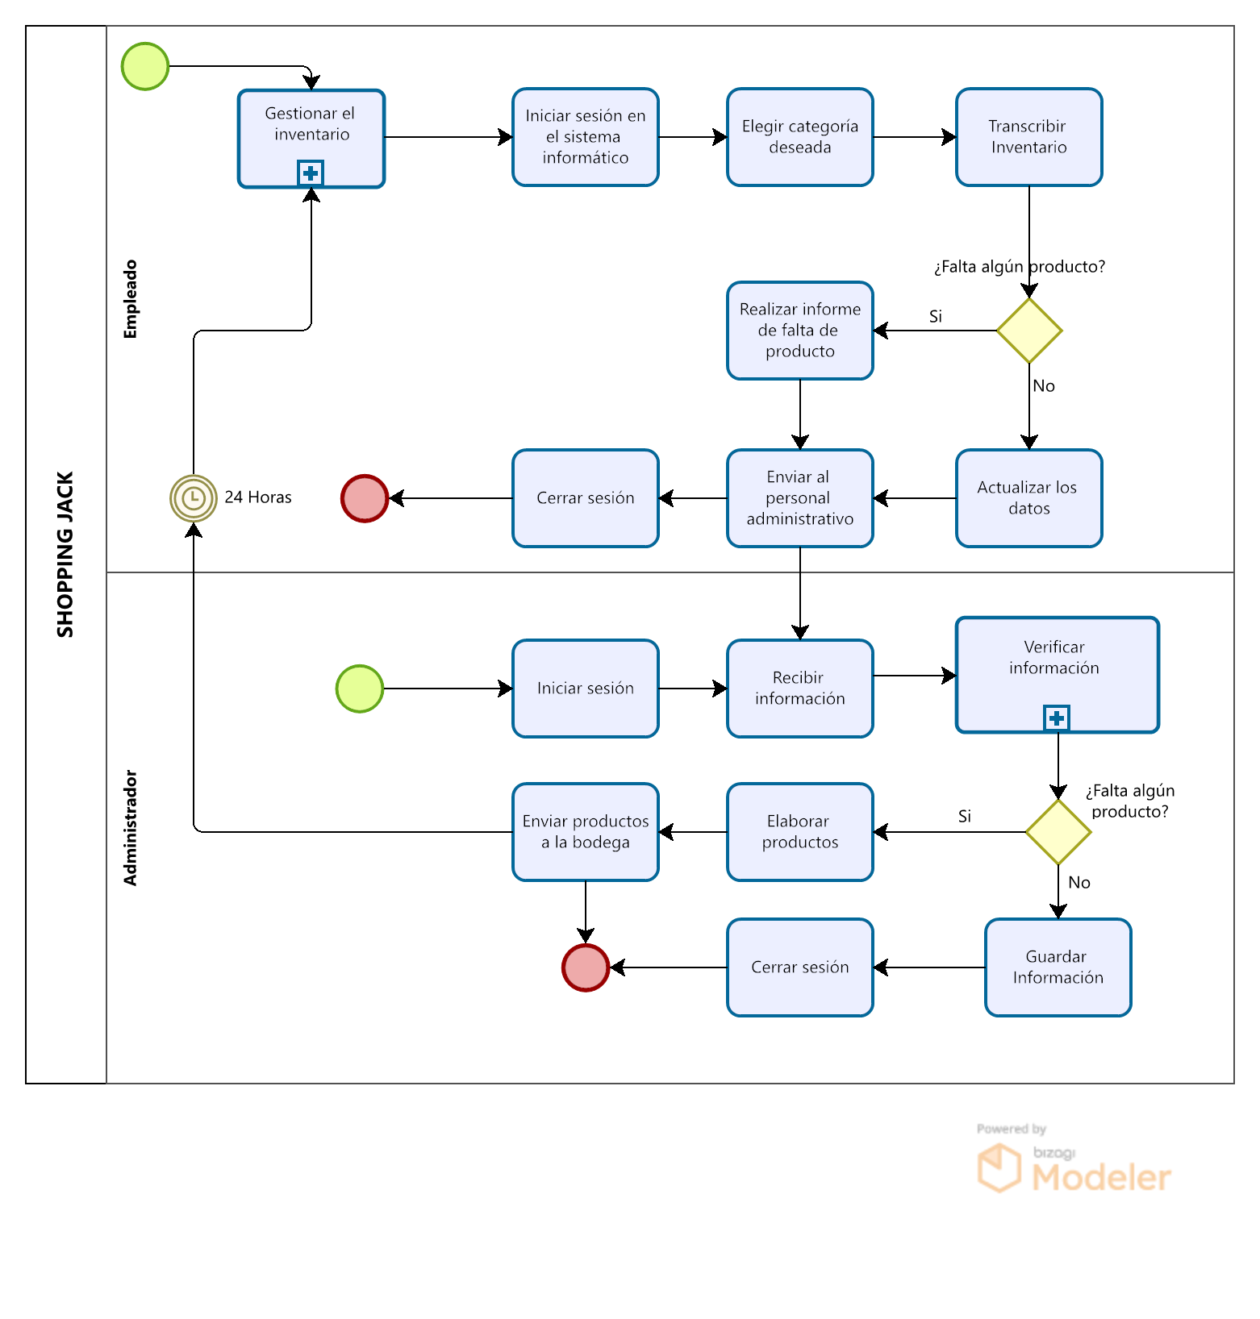

***Nota.*** *Demostración del diagrama de procesos BPMN de la estructura del aplicativo Shopping Jack.*

**Figura 20.**

Subproceso “Gestionar el inventario”

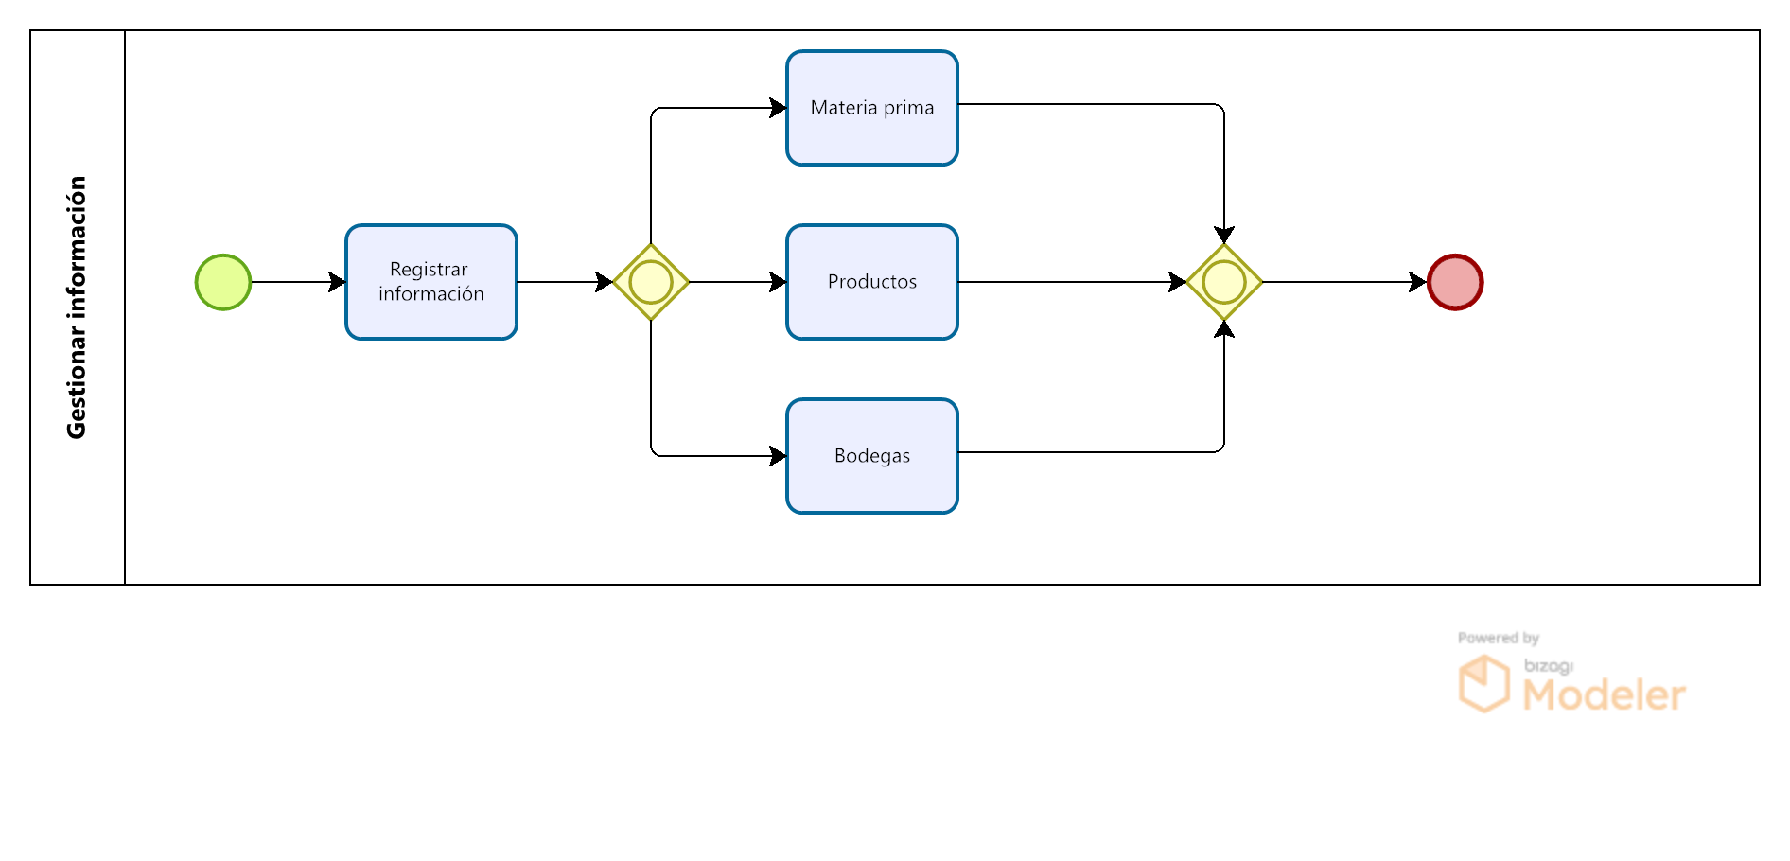

***Nota.*** *Descripción detallada del subproceso “Gestionar el inventario”.*

**Figura 21.**

Subproceso “Verificación de información”.

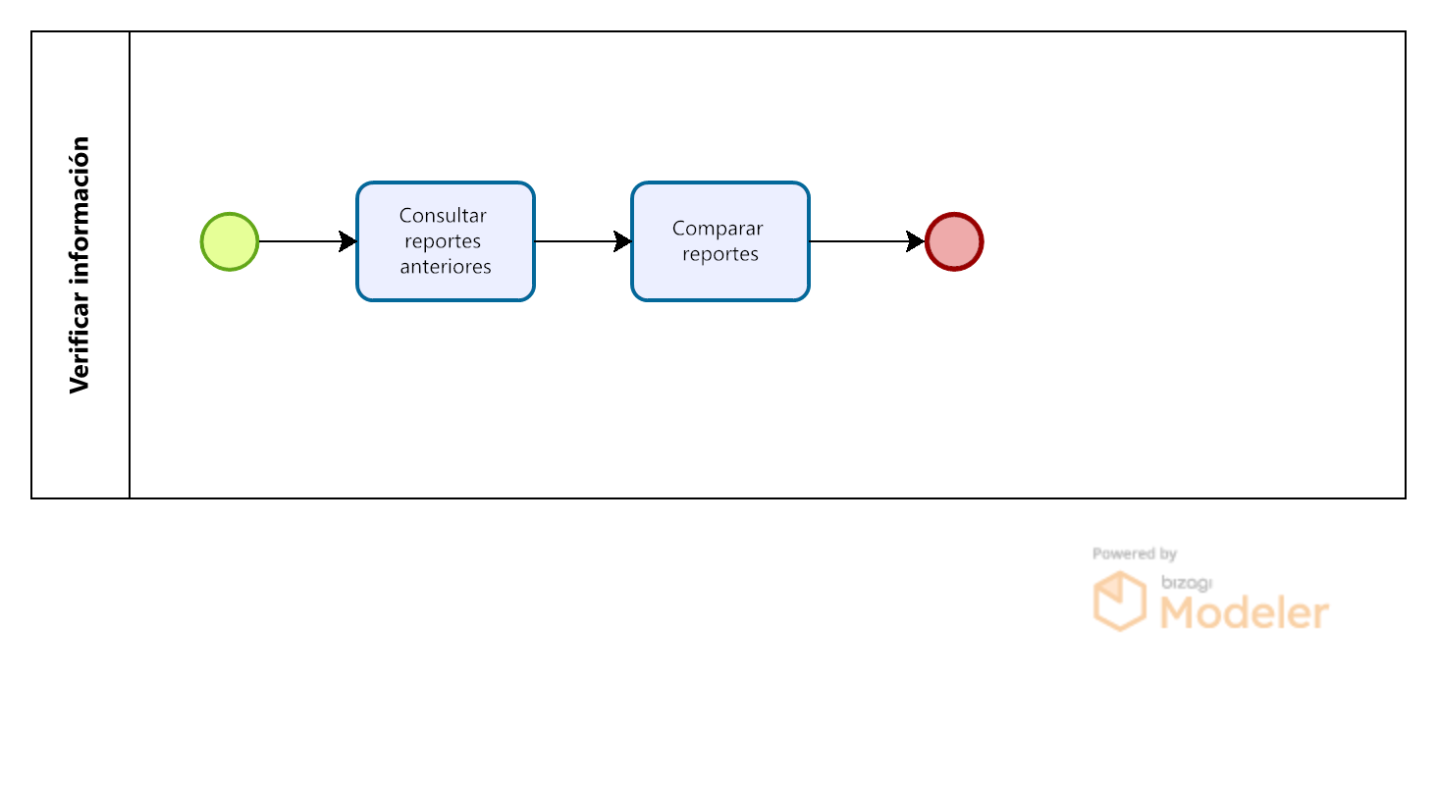

***Nota.*** *Descripción detallada del subproceso “Verificación de información”.*

**Figura 22.**

Diagrama de caso de uso (UML).

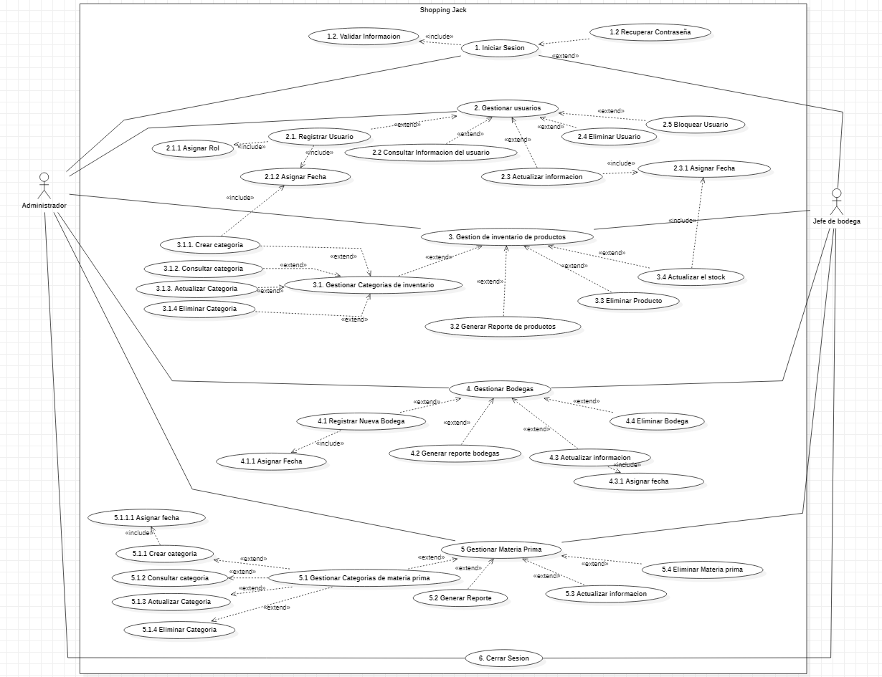

***Nota.*** *Demostración del diagrama de caso de uso UML dependiendo de la estructura del aplicativo Shopping Jack.*

**Figura 23.**

Caso de Uso Extendido 001.

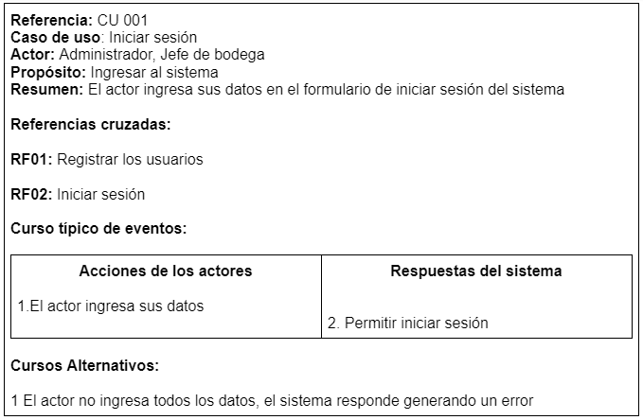

***Nota.*** *Demostración del cuadro caso de uso extendido 001, dependiendo de la estructura del aplicativo Shopping Jack.*

**Figura 24.**

Caso de uso extendido 002.

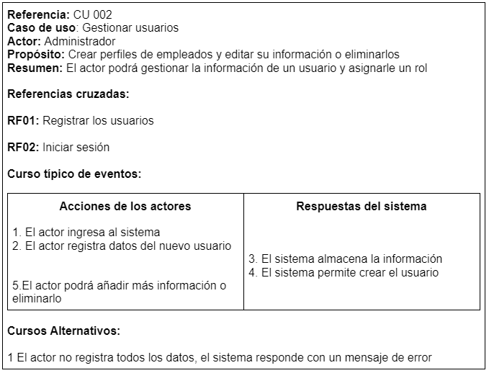

***Nota.*** *Demostración del cuadro caso de uso extendido 002, dependiendo de la estructura del aplicativo Shopping Jack.*

**Figura 25.**

Caso de uso extendido 003.

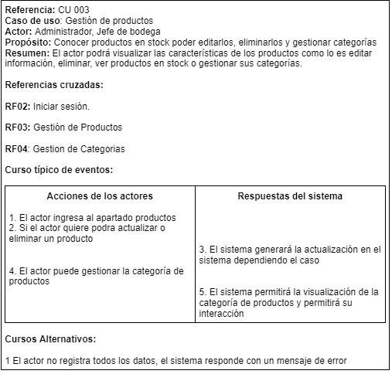

***Nota.*** *Demostración del cuadro caso de uso extendido 003, dependiendo de la estructura del aplicativo Shopping Jack.*

**Figura 26.**

Caso de uso extendido 004.

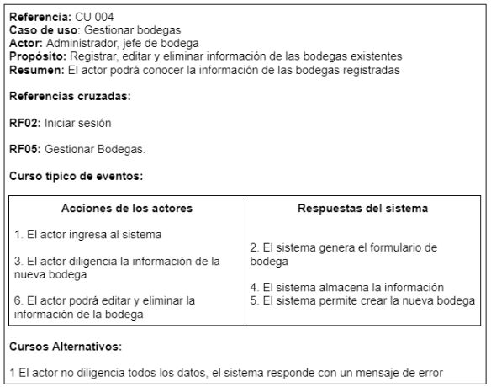

***Nota.*** *Demostración del cuadro caso de uso extendido 004, dependiendo de la estructura del aplicativo Shopping Jack.*

**Figura 27.**

Caso de uso extendido 005.

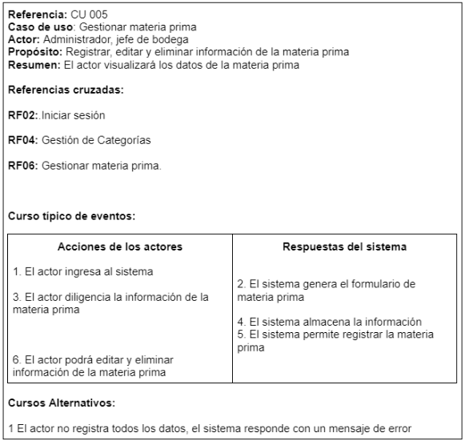

***Nota.*** *Demostración del cuadro caso de uso extendido 005, dependiendo de la estructura del aplicativo Shopping Jack.*

**Figura 28.**

Caso de uso extendido 006.

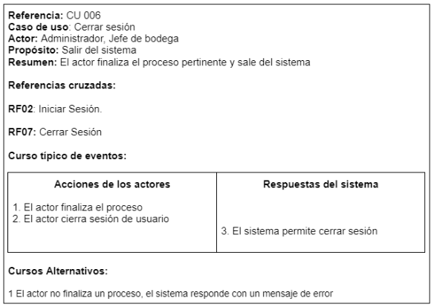

***Nota.*** *Demostración del cuadro caso de uso extendido 006, dependiendo de la estructura del aplicativo Shopping Jack.*

**Figura 29.**

Mapa de Navegación del Sistema.

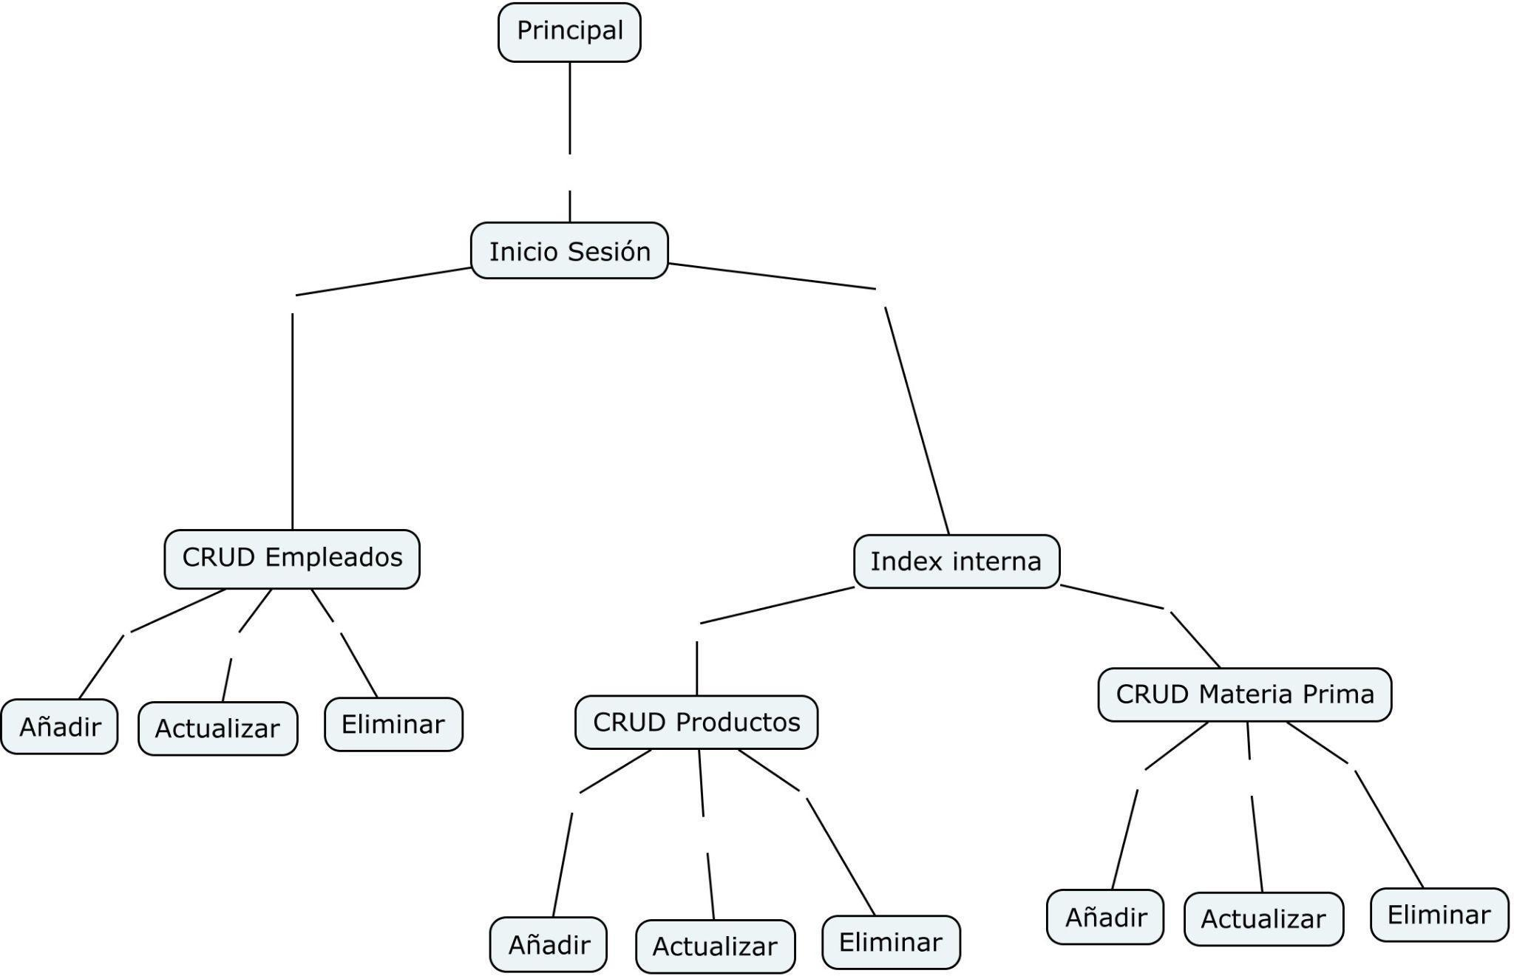

***Nota.*** *Demostración del Mapa de navegación del sistema, dependiendo de la estructura del aplicativo Shopping Jack.*

**Figura 30.**

Modelo Entidad Relación.

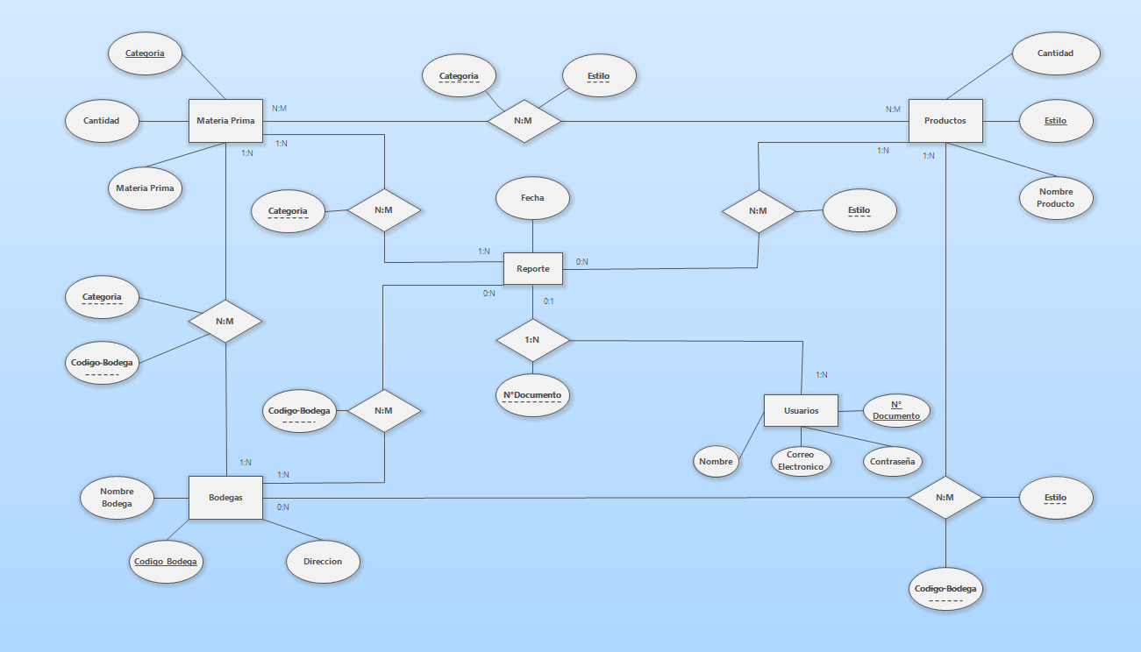

***Nota.*** *Demostración del diagrama modelo entidad relación, dependiendo de la estructura del aplicativo Shopping Jack.*

**Figura 31.**

Diagrama de distribución del sistema.

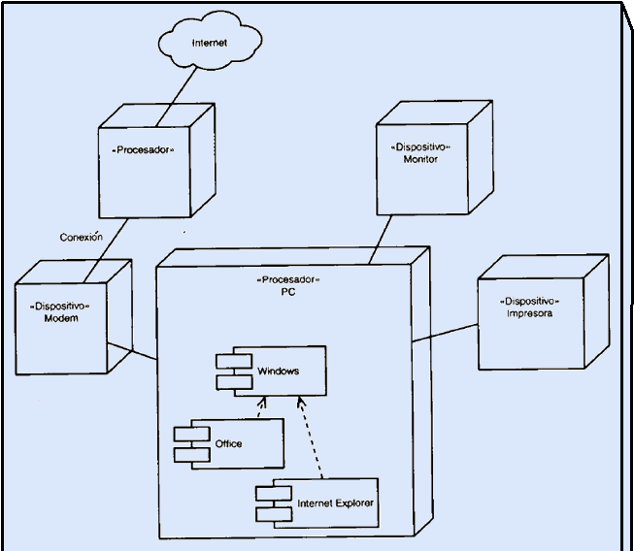

**Nota.** Demostración delDiagrama de distribución del sistema de “Shopping Jack”.

**Figura 32.**

Diccionario de Datos/Bodegas

| **Tabla:** Bodega | | | |
| --- | --- | --- | --- |
| **Descripción:** Tabla que contiene los datos de las bodegas | | | |
| **Campo** | **Longitud** | **Tipo** | **Descripción** |
| **ID_Bodega** | **10** | **INT - PK AI** | **Identificador de las bodegas registradas** |
| **Nombre_Bodega** | **45** | **VARCHAR** | **Nombre de la bodega** |
| **Dirección** | **45** | **VARCHAR** | **Dirección de la bodega** |

***Nota.*** *Tabla “Bodegas” con su llave primaria “ID_Bodega” Shopping Jack.*

**Figura 33.**

Diccionario de Datos/Inventario

| **Tabla:** Inventario | | | |
| --- | --- | --- | --- |
| **Descripción:** En esta tabla se alojan los datos respectivos al inventario | | | |
| **Campo** | **Longitud** | **Tipo** | **Descripción** |
| **ID_Inventario** | **15** | **INT - PK AI** | **Identificador del inventario según tipo del producto** |
| **ID_MateriaPrima** | **15** | **INT - FK** | **Identificador tomado de la tabla “Materia Prima” para adquirir los datos del mismo** |
| **ID_Producto** | **15** | **INT - FK** | **Identificador tomado de la tabla “Producto” para adquirir los datos del mismo** |
| **ID_Bodega** | **15** | **INT - FK** | **Identificador tomado de la tabla “Bodega” para adquirir los datos del mismo** |

***Nota.*** *Tabla “Inventario” con su llave primaria “ID_Inventario” y sus llaves foraneas “ID_MateriaPrima, ID_Producto, ID_Bodega” Shopping Jack.*

**Figura 34.**

Diccionario de Datos/Materia Prima

| **Tabla:** Materia Prima | | | |
| --- | --- | --- | --- |
| **Descripción:** En esta tabla se alojan los datos respectivos a la materia prima | | | |
| **Campo** | **Longitud** | **Tipo** | **Descripción** |
| **ID_MateriaPrima** | **15** | **INT - PK AI** | **Identificador la materia prima** |
| **Nombre_MateriaPrima** | **45** | **VARCHAR** | **Nombre de la materia prima** |
| **Categoria** | **45** | **VARCHAR** | **Categoría en la que se encuentra la materia prima** |
| **Cantidad** | **15** | **INT - FK** | **Cantidad disponible de la materia prima** |

***Nota.*** *Tabla “Materia Prima” con su llave primaria “ID_MateriaPrima” Shopping Jack.*

**Figura 35.**

Diccionario de Datos/Productos

| **Tabla:** Productos | | | |
| --- | --- | --- | --- |
| **Descripción:** En esta tabla se alojan los datos respectivos de los productos | | | |
| **Campo** | **Longitud** | **Tipo** | **Descripción** |
| **ID_Producto** | **15** | **INT - PK AI** | **Identificador del producto** |
| **Nombre_Producto** | **45** | **VARCHAR** | **Nombre del producto** |
| **Categoria** | **45** | **VARCHAR** | **Categoría de los productos** |
| **Cantidad** | **15** | **INT** | **Cantidad disponible de los productos** |

***Nota.*** *Tabla “Productos” con su llave primaria “ID_Producto” Shopping Jack.*

**Figura 36.**

Diccionario de Datos/reporte

| **Tabla:** Reporte | | | |
| --- | --- | --- | --- |
| **Descripción:** En esta tabla se alojan los datos respectivos que llevara el reporte | | | |
| **Campo** | **Longitud** | **Tipo** | **Descripción** |
| **ID_Reporte** | **15** | **INT - PK AI** | **Identificador del reporte generado** |
| **Fecha** | **45** | **VARCHAR** | **Fecha en la que se genero el reporte** |
| **ID_MateriaPrima** | **15** | **INT** | **Identificador de la tabla “Materia Prima” para adquirir los datos del mismo** |
| **ID_Bodega** | **15** | **INT** | **Identificador de la tabla “Bodega” para adquirir los datos del mismo** |
| **ID_Producto** | **15** | **INT** | **Identificador de la tabla “Producto” para adquirir los datos del mismo** |
| **ID_Usuario** | **15** | **INT** | **Identificador de la tabla “Usuario” para adquirir los datos del mismo** |

***Nota.*** *Tabla “Reporte” con su llave primaria “ID_Reporte” Shopping Jack.*

**Figura 37.**

Diccionario de Datos/Usuarios

| **Tabla:** Usuarios | | | |
| --- | --- | --- | --- |
| **Descripción:** En esta tabla se alojan los datos respectivos al inicio de sesión | | | |
| **Campo** | **Longitud** | **Tipo** | **Descripción** |
| **ID_Usuario** | **15** | **INT - PK AI** | **Identificador del usuario** |
| **Correo_Electronico** | **45** | **VARCHAR** | **Correo electrónico registrado en el aplicativo** |
| **Contraseña_A** | **45** | **VARCHAR (Null)** | **Contraseña para autorizar el ingreso a los administradores (No se permite el registro de dos contraseñas)** |
| **Contraseña_B** | **45** | **VARCHAR (Null)** | **Contraseña para autorizar el ingreso a los usuarios (No se permite el registro de dos contraseñas)** |

***Nota.*** *Tabla “Usuarios” con su llave primaria “ID_Uusuario” Shopping Jack.*

**Figura 38 .**

Diagrama de componentes.

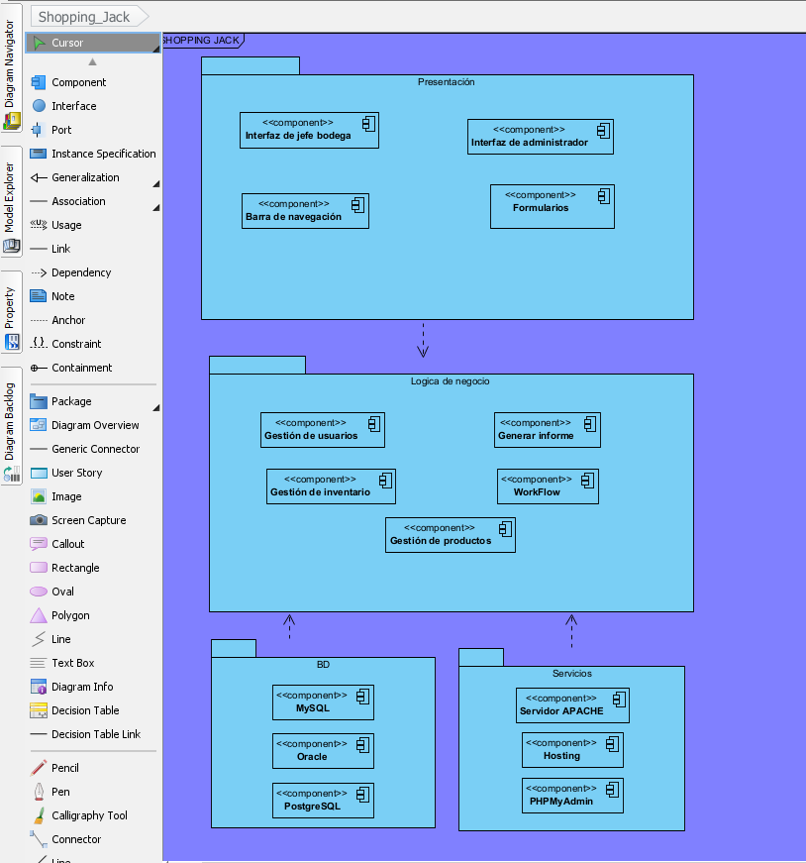

***Nota.*** *Diagrama de componentes para el sistema de “Shopping Jack”.*

# Desarrollo

**Figura 39.**

Index externa



***Nota.*** *En la imagen se puede observar la página principal del aplicativo.*

**Figura 40.**

Código del index interno.

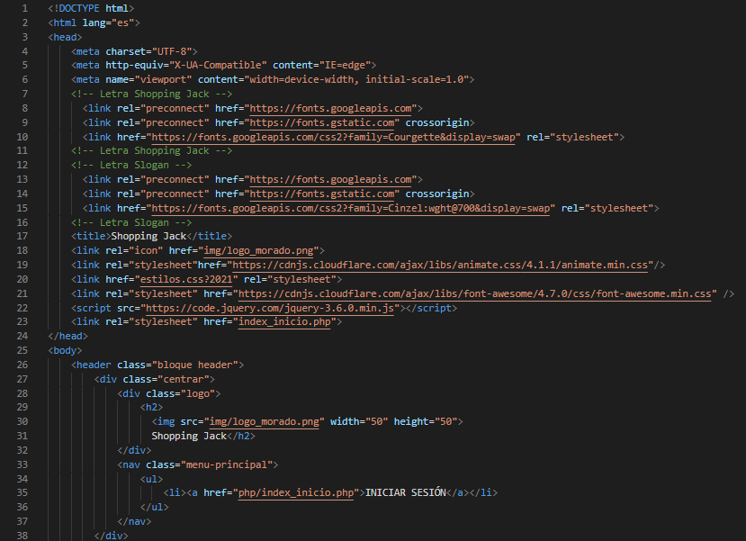

***Nota.*** *En la imagen se puede observar el código del index interno.*

**Figura 41.**

Formulario Inicio de sesión.

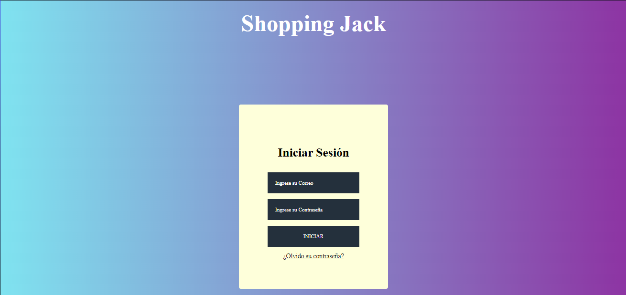

***Nota.*** *Se puede observar el inicio de sesión, con su respectivo formulario.*

**Figura 42.**

Código de la página inicio de sesión.

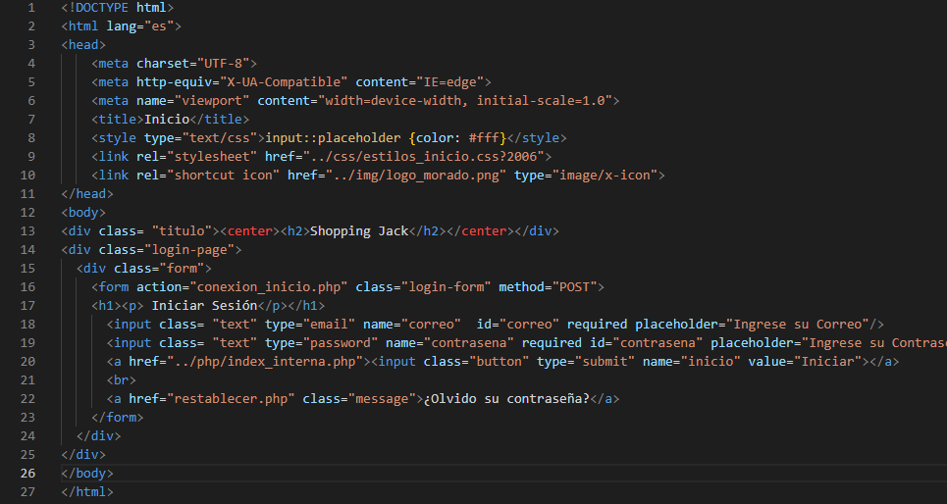

***Nota.*** *En la imagen se puede observar el código de la página de inicio de sesión.*

**Figura 43.**

Index administrador.



***Nota.*** *En la imagen se puede observar la página del administrador.*

**Figura 44.**

Código de la página del administrador.

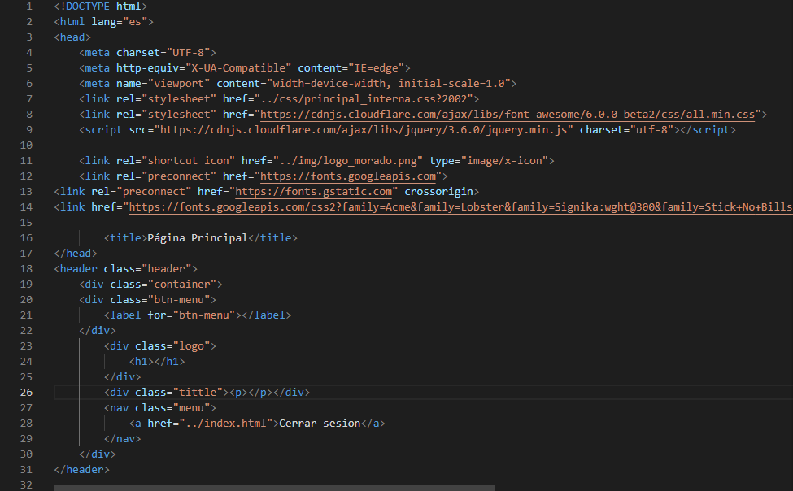

***Nota.*** *En la imagen se puede observar el código de la página del administrador.*

**Figura 45.**

CRUD Usuarios.

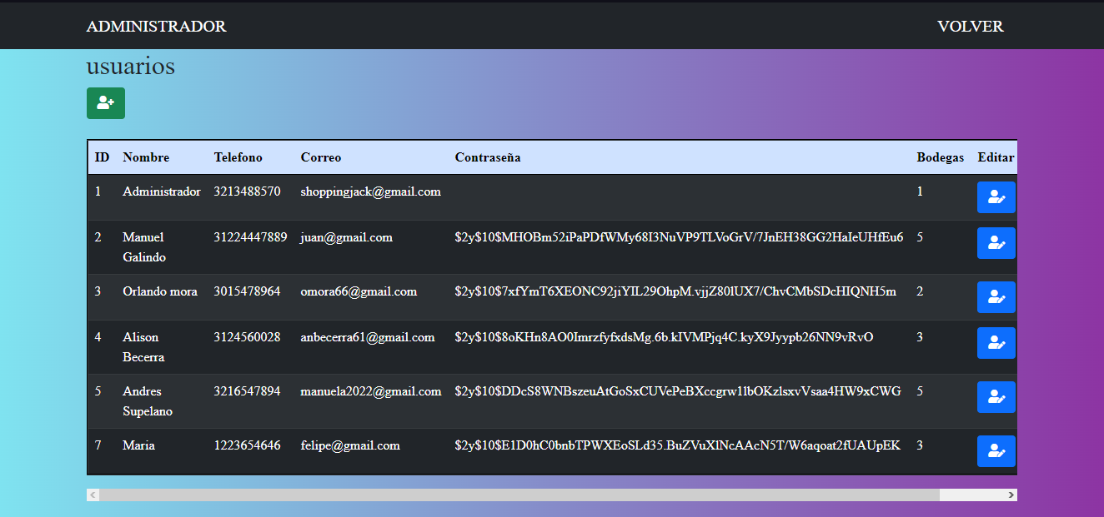

***Nota.*** *En la imagen se puede observar la página donde se encuentra la CRUD de usuarios.*

**Figura 46.**

**Código de la página CRUD usuarios.**

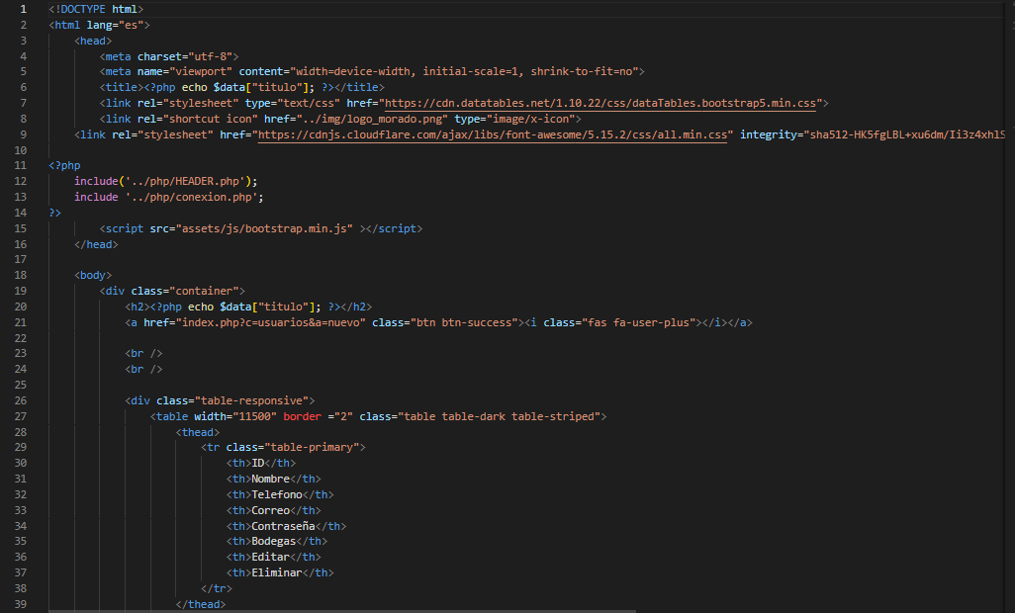

***Nota.*** *En la imagen se puede observar el código de la página de la CRUD usuarios.*

**Figura 47.**

CREATE usuarios.

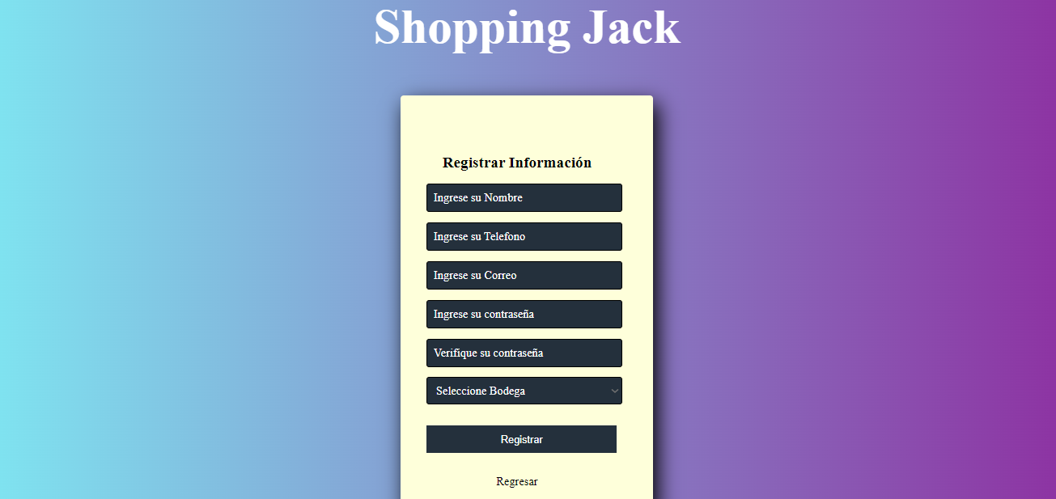

***Nota.*** *En la imagen se puede observar la página de registrar un usuario con su respectivo formulario.*

**Figura 48.**

Código de la página de registrar un nuevo usuario.

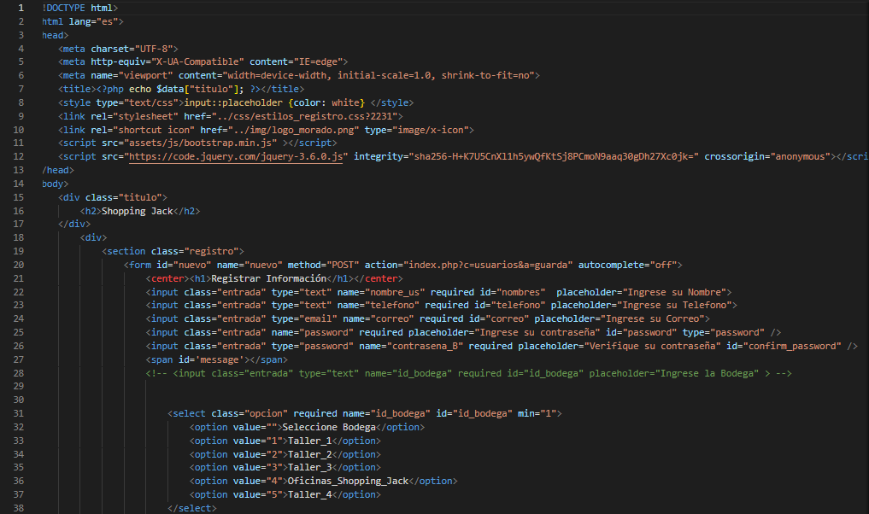

***Nota.*** *En la imagen se puede observar el código de la página de registrar un nuevo usuario.*

# Privilegios de Usuarios

**Administrador:** Posee todos los privilegios del sistema. Puede iniciar sesión, registrar modificar o eliminar usuarios, productos y materia prima. También tiene acceso a descargar los informes de productos y materia prima de cada bodega.

**Jefe de bodega:** Posee privilegios limitados. Puede iniciar sesión, registrar, modificar o eliminar productos y materia prima. Descargar informes de productos y materia prima de cada bodega. Tiene acceso a modificar sus datos, pero no a visualizar o interactuar con los datos de los demás usuarios.